
10基因检测报告
目 录

1. 被检者基本信息及项目简介 1
2. 检测结果总览 3
3. 样本质控情况 5
附录一：检测方法与局限性 7
附录二：突变结果解读 8
附录三：检测基因列表 13
附录四：NCCN治疗方案 14
附录五：参考文献 19

- 被检者基本信息及项目简介
被检者基本信息
姓 名：{{sample.patient_name}} | 性别：{{sample.gender}} | 年龄：{{sample.age}}
门诊号/住院号： | 床号：
身份证号： | 病理号：{{sample.pathological_id}}
采样日期：{{sample.blood_collection_date}} | 送检日期：
联系电话：
送检医院：西南医科大学附属医院
送检科室：
送检医生： | 联系电话：
临床诊断：
病理诊断：{{sample.pathol_diagn}}

项目简介
检测项目： | 肺癌/肠癌10基因突变检测
检测方法： | 高通量基因测序法
标本类型： | {{sample.sample_type}} | 肿瘤数量：
参考基因组： | GRCh37/hg19

- 检测结果总览
基因 | 检测变异类型 | 检测结果 | 丰度或拷贝数 | 临床意义
{%tr for a in var.summary_result.format5_forLC10.NBBL%}
{{a.gene_symbol}} | {%p if a.bio_category%}  {%p if a.bio_category==”Snvindel”%}  {%p if “del” not in a.hgvs_c and (“ins” not in a.hgvs_c and “dup” not in a.hgvs_c)%}  点突变  {%p elif “del” in a.hgvs_c and (“ins” not in a.hgvs_c and “dup” not in a.hgvs_c)%}  缺失突变  {%p elif “del” not in a.hgvs_c and (“ins” in a.hgvs_c or “dup” in a.hgvs_c)%}  插入突变  {%p else%}  {%p if a.ref|count > a.alt|count%}  缺失突变  {%p elif a.ref|count < a.alt|count%}  插入突变  {%p else%}  插入/缺失突变  {%p endif%}  {%p endif%}  {%p elif a.bio_category==”Cnv”%}  拷贝数变异  {%p elif a.bio_category==”Sv”%}  融合突变  {%p endif%}  {%p else%}  {%p if a.gene_symbol==”ALK” or a.gene_symbol==”RET” or a.gene_symbol==”ROS1”%}  融合/点突变/插入/缺失  {%p elif a.gene_symbol==”MET”%}  点突变/插入/缺失  {%p else%}  点突变/插入/缺失  {%p endif%}  {%p endif%} | {%p if a.bio_category%}  {%p if a.bio_category==”Snvindel”%}  {%p if a.hgvs_p!=”p.?”%}  {{a.hgvs_p}}  {%p endif%}  {{a.hgvs_c}}  {{a.gene_region}}  {%p elif a.bio_category==”Cnv”%}  扩增  {%p elif a.bio_category==”Sv”%}  {{a.five_prime_gene}}:{{a.five_prime_cds}}-{{a.three_prime_gene}}:{{a.three_prime_cds}} 融合  {%p endif%}  {%p else%}  未检出  {%p endif%} | {%p if a.bio_category%}  {%p if a.bio_category==”Snvindel” or a.bio_category==”Sv”%}  {{a.freq_str}}  {%p elif a.bio_category==”Cnv”%}  {{a.cn_mean}}  {%p endif%}  {%p else%}  -  {%p endif%} | {%p if a.bio_category%}  {%p if a.clinic_num_s==5%}  I类  {%p elif a.clinic_num_s==4%}  II类  {%p else%}  III类  {%p endif%}  {%p else%}  -  {%p endif%}
{%tr endfor%}
注：
- 参照美国病理协会（Association for Molecular Pathology, AMP）、美国临床肿瘤学会（American Society of Clinical Oncology, ASCO）和美国病理学家协会（College of American Pathologists, CAP）联合发布的肿瘤变异解读及报告指南(PMID: 27993330)，将检测结果与临床意义相关性的证据水平分为A、B、C、D四个等级，A级：对应癌种中FDA/NMPA批准或指南（如NCCN指南）推荐的治疗、诊断和（或）预后的相关标志物; B级：专家共识或III/IV期临床试验研究表明对患者肿瘤治疗有敏感或耐药、或具有诊断、预后意义的生物标志物；C级: FDA/NMPA批准或专业指南推荐的在其他癌种对某个治疗方案敏感或耐药的标志物；或者是作为临床试验入组标准的标志物；或者是多个小型研究结果证实具有诊断或预后意义的标志物；D级: 临床前研究表明具有潜在的治疗意义，或基于小型研究或多个案例报告可能作为辅助疾病诊断或预后的标志物（结论未形成共识）。变异可按照相应证据水平分为I类/II类/III类/IV类变异,I类变异为具有明确临床意义的变异，对应临床意义证据级别为A级和B级；II类变异为具有潜在临床意义的变异，对应临床意义证据级别为C级和D级；III类变异为临床意义尚不明确的变异；IV类为良性或疑似良性变异，本报告未列出。
- 本报告仅供临床医生参考，随着数据库不断完善以及临床数据的更新，不排除变异分级可能发生变化的可能。

- 样本质控情况
质量参数 |  | 数值 | 质控标准
DNA质量评估 | DNA总量(ng)¹ | {%if lib_quality_control and lib_quality_control.lib_dna_qc and lib_quality_control.lib_dna_qc.dna_qty%}{{lib_quality_control.lib_dna_qc.dna_qty|replace(“.00”,””)}}{%else%}{%endif%} | ≥10
 | 预文库总量(ng)² | {%if lib_quality_control and lib_quality_control.lib_dna_qc and lib_quality_control.lib_dna_qc.library_qty %}{{lib_quality_control.lib_dna_qc.library_qty|replace(“.00”,””)}}{%else%}{%endif%} | ≥900
测序质量评估 | 平均测序深度³ | {{qc.dna_data_qc.depth_mean}} | ≥10000
 | 平均有效测序深度⁴ | {{qc.dna_data_qc.depth_ssbc}} | ≥1000
 | 插入片段长度(bp)⁵ | {{qc.dna_data_qc.inssize_ontarget}} | 140-250
 | 覆盖度⁶ | {{qc.dna_data_qc.cover_ratio}} | ≥98%
 | 均一性⁷ | {{qc.dna_data_qc.uni20}} | ≥90%
 | 比对率⁸ | {{qc.dna_data_qc.mapping_ratio}} | ≥95%
 | 碱基质量Q30占比⁹ | {{qc.dna_data_qc.cleandata_q30}} | ≥75%
总体质量评估¹⁰ | {%p if qc.dna_data_qc.depth_mean_num>=10000 and qc.dna_data_qc.depth_ssbc_num>=1000 and qc.dna_data_qc.inssize_ontarget_num >= 140 and qc.dna_data_qc.inssize_ontarget_num <= 250 and qc.dna_data_qc.cover_ratio_num >= 0.98 and qc.dna_data_qc.uni20_num >= 0.9 and qc.dna_data_qc.mapping_ratio_num >= 0.95 and qc.dna_data_qc.cleandata_q30_num >= 0.75%}  {%p if lib_quality_control and lib_quality_control.lib_dna_qc and lib_quality_control.lib_dna_qc.dna_qty and lib_quality_control.lib_dna_qc.library_qty %}  {%if lib_quality_control.lib_dna_qc.dna_qty|float >= 10 and lib_quality_control.lib_dna_qc.library_qty|float >= 900%}合格{%else%}警戒{%endif%}  {%p else%}  合格（质控项有缺失，请补齐数据后自行评估）  {%p endif%}  {%p else%}  警戒  {%p endif%}
注：
1.DNA总量：送检样本提取的DNA总量。
2.预文库总量：在文库构建时，将原始核酸加接头后经扩增纯化得到的含有全部基因序列的中间产物的总量。
3.平均测序深度：目标基因每个碱基被测到的平均次数。
4.平均有效测序深度：去PCR重复后的目标基因每个碱基被测到的平均次数。
5.插入片段长度：DNA文库插入片段长度的平均数，体现了原始DNA片段的长度分布。
6.覆盖度：目标区域覆盖度。
7.均一性：测序深度大于等于20%平均测序深度的目标区域所占比例。
8.比对率：测序数据中成功比对到参考基因组的序列的占比。
9.碱基质量Q30占比：测序数据中碱基质量在Q30以上（即错误率<1‰）的碱基的占比。
10.总体质量评估：结合以上参数进行综合评估，采取短板效应，分为合格、警戒（风险预警）和不合格三个等级。质量警戒或不合格都可能会影响此次检测的准确性和敏感性。

操作者： | 初审医生： | 复审医生： | 报告日期：{{sample.report_date}}

- 检测方法与局限性
1）检测方法
本检测项目采用目标区域探针杂交捕获技术和基于Illumina测序平台的二代测序（NGS）技术对送检样本进行检测，建库试剂为人类10基因突变联合检测试剂盒（可逆末端终止法）（国械注准20183400507）。该检测可以覆盖目标基因捕获外显子范围内的单核苷酸变异（SNV）、短片段插入或缺失变异（INDEL）、断点发生在试剂盒捕获范围内的基因融合（fusion）以及MET基因拷贝数变异（CNV）。本检测组织样本热点突变最低检测阈值0.4%，稳定检出限1%；非热点突变最低检测阈值1%，稳定检出限2.5%。血液（cfDNA）样本热点突变最低检测阈值0.1%，稳定检出限0.3%；非热点突变最低检测阈值0.4%，稳定检出限1.2%。
2）局限性说明
1. 本检测仅为临床诊断及治疗决策提供参考和辅助。临床诊断及治疗决策应由临床医生结合受检者的全面临床信息进行综合判断。
2. 本检测的分析和解读基于已发表的文献和公开的数据库，随着科学研究的发展和数据库的更新，变异解读可能发生变更。
3. 本检测适用于发现指定基因DNA水平的变异，不涉及DNA甲基化、RNA或蛋白质水平的检测。
4. 如未检出指定基因的变异（即阴性结果）不能排除存在低于1％的变异的可能性。
5. 肿瘤是一种复杂的系统性疾病，评定是否为恶性肿瘤需要由临床医生综合多种检查结果进行判定。本检测不能用于确认或排除恶性肿瘤的存在。
6. 肿瘤发展或治疗过程中可能出现获得性基因变异，从而使癌症的突变谱发生变化，同时肿瘤也可能存在肿瘤间和肿瘤内的异质性。本检测报告结果仅对送检样本负责。
7. 本检测不能排除由于染色体多倍体导致的CNV。CNV的检测敏感性受到组织样本中肿瘤细胞占比的影响。当组织中肿瘤细胞占比<20%时，CNV的检测敏感性受限。

{%p if var.knb or var.var_somatic.level_I + var.var_somatic.level_II + var.var_somatic.level_onco_nodrug + var.var_somatic.level_III %}
- 突变结果解读
基因 | 变异 | 丰度 | 临床意义 | 临床提示（药物，证据等级）
{%tr if var.knb%}
KRAS/  NRAS/  BRAF V600E | 野生型 | - | - | {%p if var.knb.evi_sum.evi_split.Predictive%}  {%p for b in var.knb.evi_sum.evi_split.Predictive%}  {{b.regimen_name}}（{{b.clinical_significance_cn}}，{{b.evi_conclusion_simple}}级）  {%p endfor%}  {%p endif%}  {%p if var.knb.evi_sum.evi_split.Prognostic%}  {%p for b in var.knb.evi_sum.evi_split.Prognostic %}  预后{{b.clinical_significance_cn }}（ / ，{{b.evi_conclusion_simple }}级）  {%p endfor%}  {%p endif%}  {%p if var.knb.evi_sum.evi_split.Diagnostic%}  {%p for b in var.knb.evi_sum.evi_split.Diagnostic %}  辅助诊断（ / ，{{b.evi_conclusion_simple }}级）  {%p endfor%}  {%p endif%}
{%tr endif%}
{%tr if var.var_somatic.level_I + var.var_somatic.level_II+ var.var_somatic.level_onco_nodrug + var.var_somatic.level_III %}
{%tr for a in var.var_somatic.level_I + var.var_somatic.level_II+ var.var_somatic.level_onco_nodrug + var.var_somatic.level_III %}
{%p if “,” in a.gene_symbol and (a.bio_category==”Sv” or a.bio_category == “PSeqRnaSv”)%}  {%p if a.five_prime_gene != a.three_prime_gene %}  {{a.five_prime_gene}}  {{a.three_prime_gene}}  {%p else%}  {{a.five_prime_gene}}  {%p endif%}  {%p else%}  {{a.gene_symbol}}  {%p endif%} | {%p if a.bio_category==”Snvindel”%}  {%p if a.hgvs_p!=”p.?”%}  {{a.hgvs_p}}  {%p endif%}  {{a.hgvs_c}}  {{a.gene_region}}  {%p elif a.bio_category==”Cnv”%}  扩增  {%p elif a.bio_category==”Sv”%}  {%if a.five_prime_gene ==”MET” and a.three_prime_gene ==”MET”%}MET exon14 skipping{%else%}{{a.five_prime_gene}}:{{a.five_prime_cds}}-{{a.three_prime_gene}}:{{a.three_prime_cds}} 融合{%endif%}  {%p endif%} | {%p if a.bio_category==”Snvindel”%}  {{a.freq_str}}  {%p elif a.bio_category==”Cnv”%}  {{a.cn_mean}}  {%p elif a.bio_category==”Sv”%}  {{a.freq_str}}  {%p endif%} | {%p if a.evi_sum.evi_split and (a.evi_sum.evi_split.Predictive_merge or a.evi_sum.evi_split.Prognostic or a.evi_sum.evi_split.Diagnostic) %}  {%p if a.clinic_num_s==5%}  I类  {%p else%}  II类  {%p endif%}  {%p else%}  III类  {%p endif%} | {%p if a.evi_sum.evi_split and (a.evi_sum.evi_split.Predictive_merge or a.evi_sum.evi_split.Prognostic or a.evi_sum.evi_split.Diagnostic) %}  {%p if a.evi_sum.evi_split.Predictive%}  {%p for b in a.evi_sum.evi_split.Predictive%}  {{b.regimen_name}}（{{b.clinical_significance_cn}}，{{b.evi_conclusion_simple}}级）  {%p endfor%}  {%p endif%}  {%p if a.evi_sum.evi_split.Prognostic%}  {%p for b in a.evi_sum.evi_split.Prognostic %}  预后{{b.clinical_significance_cn }}（ / ，{{b.evi_conclusion_simple }}级）  {%p endfor%}  {%p endif%}  {%p if a.evi_sum.evi_split.Diagnostic%}  {%p for b in a.evi_sum.evi_split.Diagnostic %}  辅助诊断（ / ，{{b.evi_conclusion_simple }}级）  {%p endfor%}  {%p endif%}  {%p else%}  NA  {%p endif%}
{%tr endfor%}
{%tr endif%}
注：
1. 本报告中列出的相关药物仅供参考，临床医生根据病情用药不限于本报告中参考药物。

{%p if var.knb%}
KRAS/NRAS/BRAF V600E 野生型
治疗参考 | {%p if var.knb.evi_sum.evi_split%}  {%p if var.knb.evi_sum.evi_split.Predictive_merge%}  {%p for b in var.knb.evi_sum.evi_split.Predictive_merge%}  {{b.regimen_name}}：  {{b.evi_interpretation|e}}  {%p endfor%}  {%p endif%}  {%p if var.knb.evi_sum.evi_split.Prognostic%}  {%p for b in var.knb.evi_sum.evi_split.Prognostic %}  预后相关：  {{b.evi_interpretation|e}}  {%p endfor%}  {%p endif%}  {%p if var.knb.evi_sum.evi_split.Diagnostic%}  {%p for b in var.knb.evi_sum.evi_split.Diagnostic %}  辅助诊断相关：  {{b.evi_interpretation|e}}  {%p endfor%}  {%p endif%}  {%p else%}  目前关于该变异的临床治疗实践尚不明确。  {%p endif%}

{%p endif%}
{%p if var.var_somatic.level_I+var.var_somatic.level_II + var.var_somatic.level_onco_nodrug + var.var_somatic.level_III %}
{%p for a in var.var_somatic.level_I+var.var_somatic.level_II + var.var_somatic.level_onco_nodrug + var.var_somatic.level_III %}
{%p if a.bio_category==”Snvindel”%}
{{a.gene_symbol}} {%if a.hgvs_p!=”p.?”%}{{a.hgvs_p}}{%else%}{{a.hgvs_c}}{%endif%}
{%p elif a.bio_category==”Cnv”%}
{{a.gene_symbol}} 扩增
{%p elif a.bio_category==”Sv” or a.bio_category==”PSeqRnaSv”%}
{{a.five_prime_gene}} : {{a.five_prime_cds}}-{{a.three_prime_gene}} : {{a.three_prime_cds}} 融合
{%p endif%}
治疗参考 | {%p if a.evi_sum.evi_split and (a.evi_sum.evi_split.Predictive_merge or a.evi_sum.evi_split.Prognostic or a.evi_sum.evi_split.Diagnostic) %}  {%p if a.evi_sum.evi_split.Predictive_merge%}  {%p for b in a.evi_sum.evi_split.Predictive_merge%}  {{b.regimen_name}}：  {{b.evi_interpretation|e}}  {%p endfor%}  {%p endif%}  {%p if a.evi_sum.evi_split.Prognostic%}  {%p for b in a.evi_sum.evi_split.Prognostic %}  预后相关：  {{b.evi_interpretation|e}}  {%p endfor%}  {%p endif%}  {%p if a.evi_sum.evi_split.Diagnostic%}  {%p for b in a.evi_sum.evi_split.Diagnostic %}  辅助诊断相关：  {{b.evi_interpretation|e}}  {%p endfor%}  {%p endif%}  {%p else%}  基于当前的临床研究进展，该突变的临床用药相关性还不明确。  {%p endif%}

{%p endfor%}
{%p endif%}

{%p endif%}
- 检测基因列表
ALK NM_004304.5 | BRAF NM_004333.6 | EGFR NM_005228.5 | ERBB2 NM_004448.4 | KRAS NM_004985.5
MET NM_000245.4 | RET NM_020975.6 | ROS1 NM_002944.2 | NRAS NM_002524.5 | PIK3CA NM_006218.4
注：基因名后的NM编号为分析注释时所采用的转录本编号（RefSeq）

同时检测融合的基因（3个）

ALK | RET | ROS1

- NCCN治疗方案
NSCLC NCCN指南（Version4.2021）推荐晚期或转移性非小细胞肺癌患者进行EGFR、ALK、ROS1、BRAF、NTRK1/2/3、MET ex14 skipping、RET、PD-L1检测。
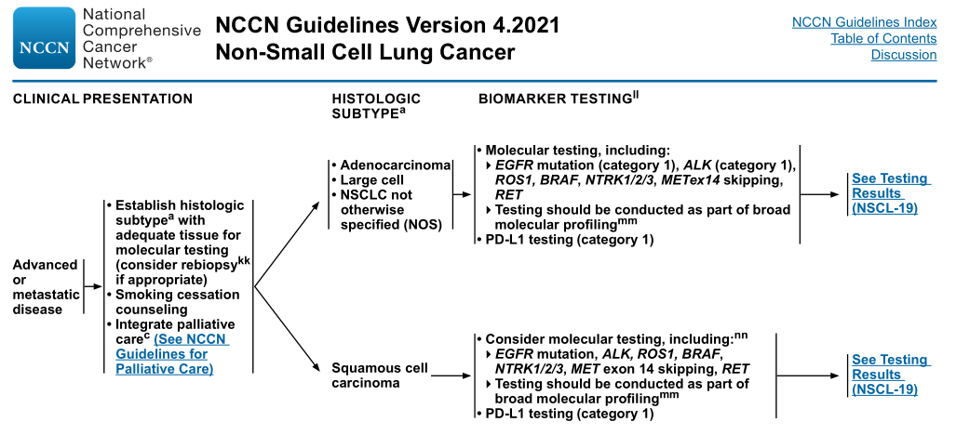
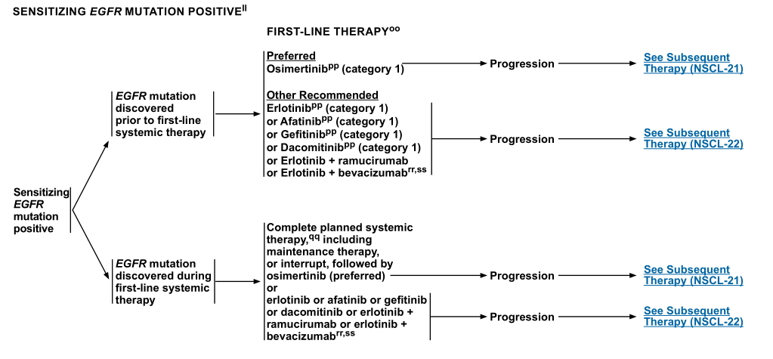
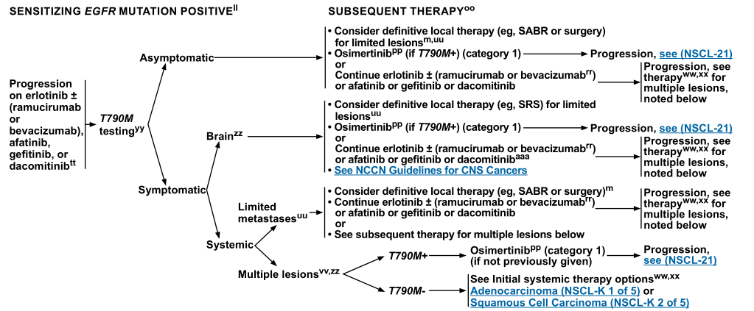

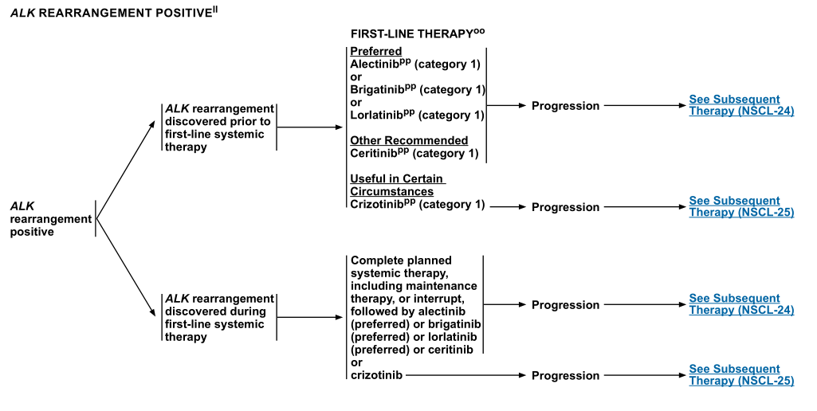
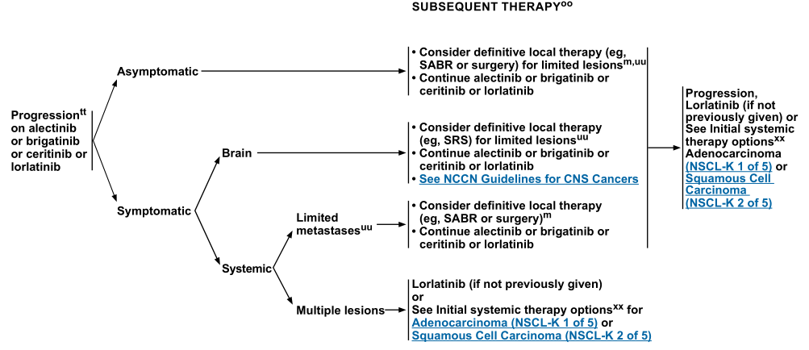
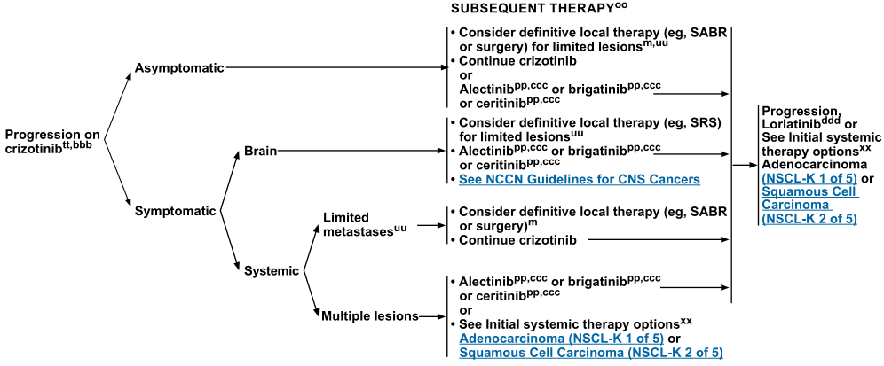

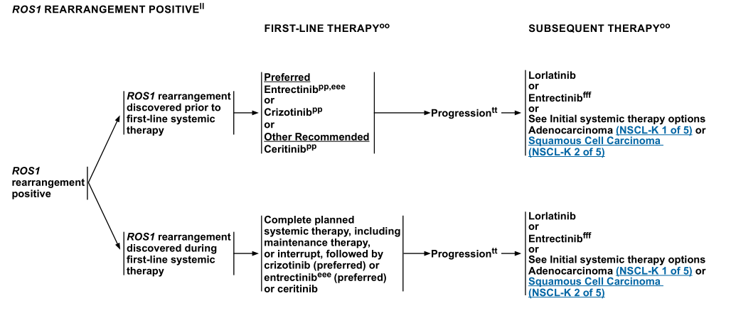
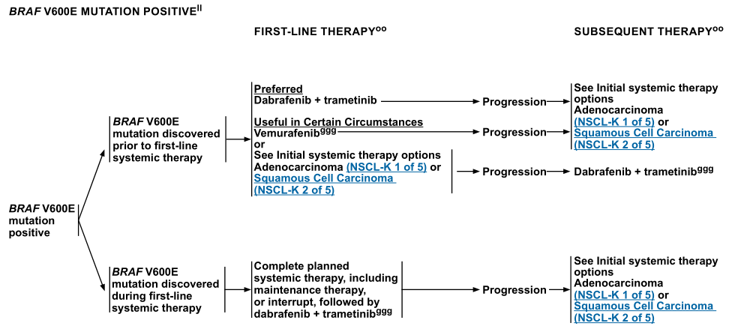
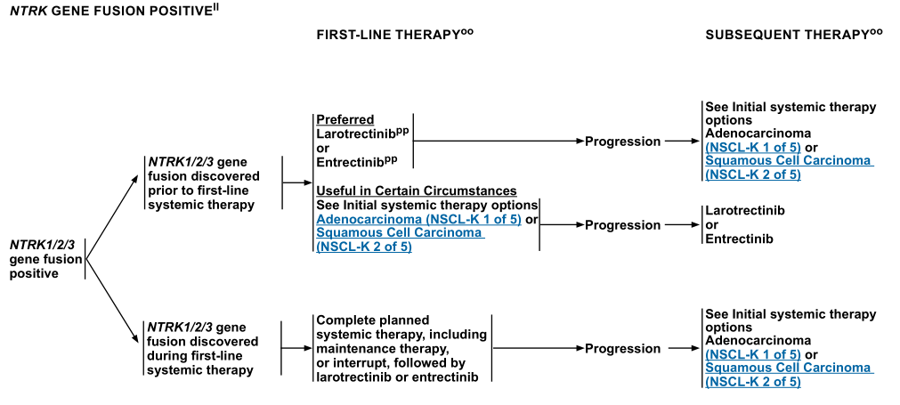
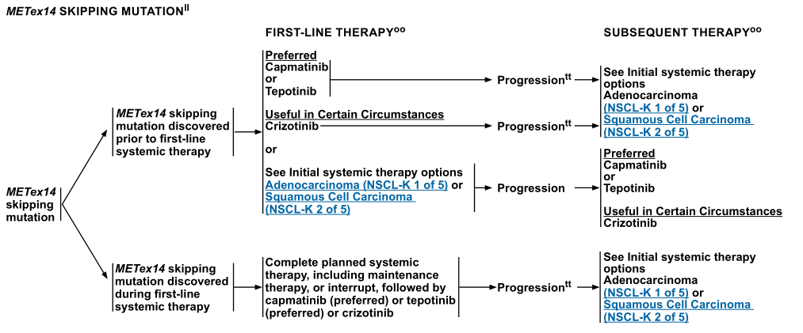
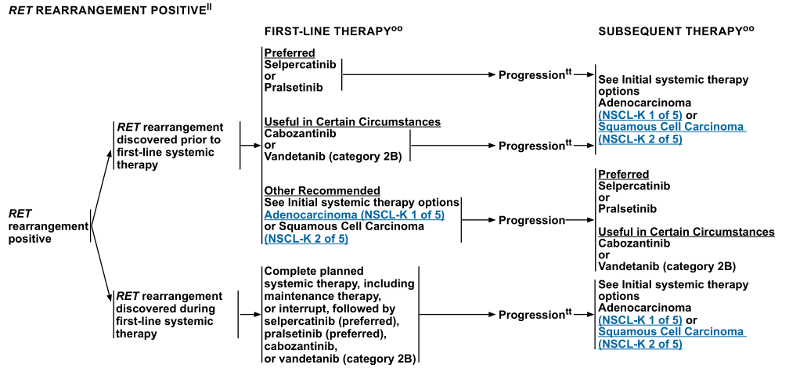
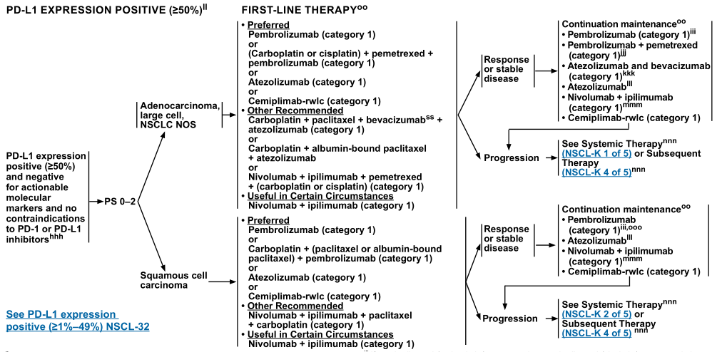
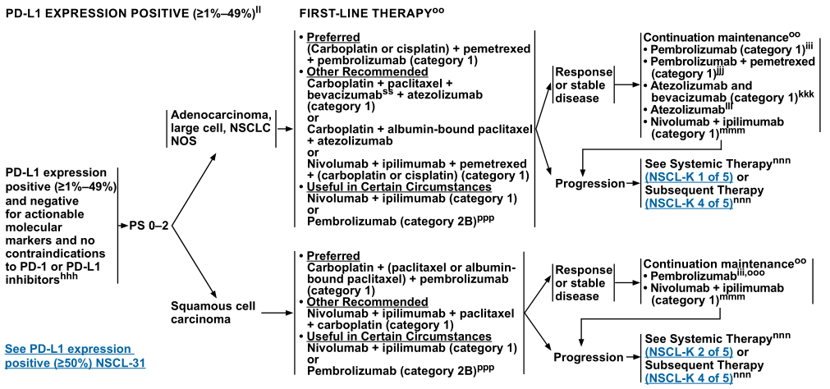
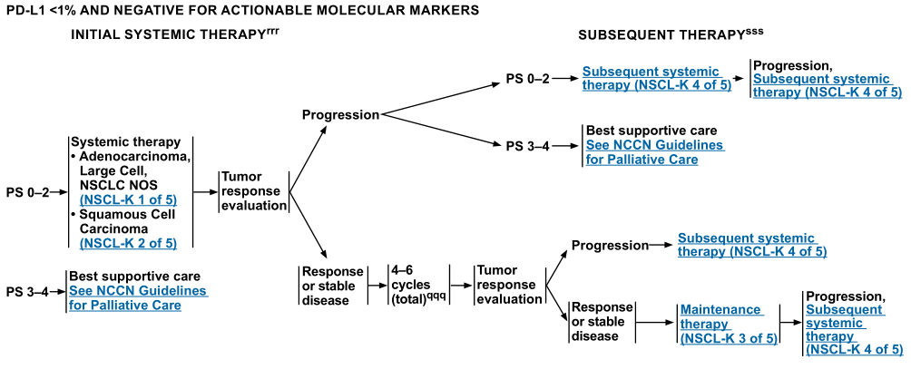

- 参考文献
- Li MM et al. (2017) Standards and Guidelines for the Interpretation and Reporting of Sequence Variants in Cancer: A Joint Consensus Recommendation of the Association for Molecular Pathology, American Society of Clinical Oncology, and College of American Pathologists. J Mol Diagn [PMID: 27993330]
- National Comprehensive Cancer Network (2020)NCCN Clinical Practice Guideline in Oncology-Non-Small Cell Lung Cancer(version 1.2021). http://www.nccn.org
- {%p for a in (refer.fixed + refer.dynamic.s_var12 + refer.dynamic.knb)|unique%}
- {{a}}
- {%p endfor%}

